QUY ĐỊNH TRONG LẮP ĐẶT, VẬN HÀNH
TRẠM QUAN TRẮC KHÔNG KHÍ TỰ ĐỘNG, LIÊN TỤC

1. Quy định về đặc tính kỹ thuật của trạm:
1.1. Quy định về đặc tính kỹ thuật:
- Hiện không có quy định (Thông tư 24/2017 không điều chỉnh trạm quan trắc tự động môi trường xung quanh)
1.2. Quy định về phương pháp đo (đối với bụi PM)
QCVN 05:2013/BTNMT quy định về phương pháp đo đối với bụi PM bao gồm:
- TCVN 5067:1995 Chất lượng không khí. Phương pháp khối lượng xác định hàm lượng bụi.
- TCVN 9469:2012 Chất lượng không khí. Xác định bụi bằng phương pháp hấp thụ tia beta.
- AS/NZS 3580.9.6:2003 (Methods for sampling and analysis of ambient air - Determination of suspended particulate matter - PM₁₀ high volume sampler with size-selective inlet - Gravimetric method) - Phương pháp lấy mẫu và phân tích không khí xung quanh - Xác định bụi PM₁₀ - Phương pháp trọng lượng lấy mẫu cỡ lớn với đầu vào chọn lọc cỡ hạt.
- AS/NZS 3580.9.7:2009 (Methods for sampling and analysis of ambient air - Determination of suspended particulate matter - Dichotomous sampler (PM₁₀, coarse PM and PM_{2,5}) - Gravimetric method) - Phương pháp lấy mẫu và phân tích không khí xung quanh - Xác định bụi - Phương pháp trọng lượng lấy mẫu chia đôi (PM₁₀, bụi thô và PM_{2,5}).
- Chấp nhận các phương pháp phân tích hướng dẫn trong các tiêu chuẩn quốc gia và quốc tế có độ chính xác tương đương hoặc cao hơn các tiêu chuẩn viện dẫn ở mục 3.1.
1.3. Danh mục Thiết bị và phuơng pháp đo bụi được EPA thừa nhận
- Tài liệu: LIST OF DESIGNATED REFERENCE AND EQUIVALENT METHODS (Issue Date: December 17, 2016 (www.epa.gov/ttn/amtic/criteria.html)
- Danh mục các thiết bị và phương pháp lấy mẫu, phân tích được sử dụng. Trong đó, có các các thiết bị theo nguyên lý hấp thụ beta và tán xạ ánh sáng.
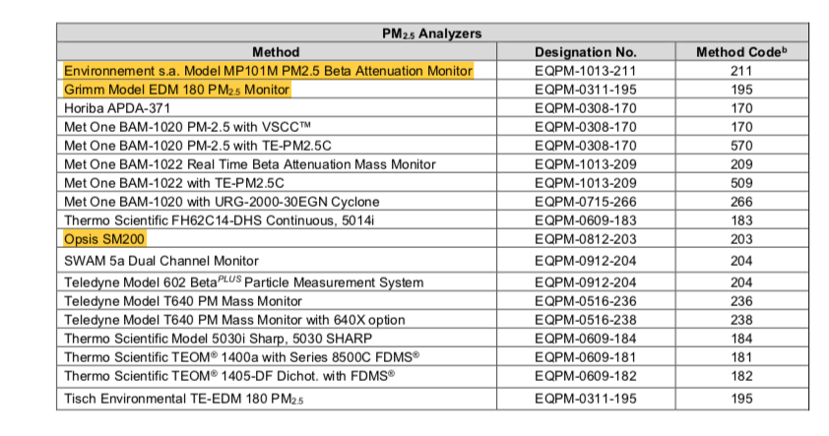
- VD: Đối với thiết bị lấy mẫu bụi Grimm Model EDM 180
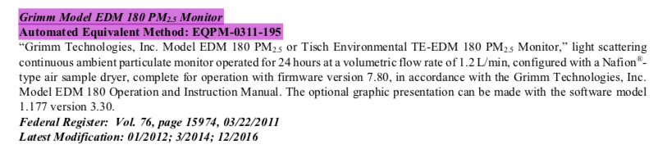

2. Quy định về kiểm soát đo lường và quản lý chất lượng
2.1. Quy định về kiểm soát đo lường:
- Các thiết bị quan trắc bụi trong không khí là Phương tiện đo nhóm 2
- Theo quy định của pháp luật đo lường, thiết bị quan trắc bụi:
+ Không phải phê duyệt mẫu
+ Phải kiểm định lần đầu/định kỳ/sau sửa chữa
- Hiện chưa có quy trình kiểm định thiết bị đo bụi nên chưa thực hiện kiểm định
- Để kiểm soát đo lường: thực hiện hiệu chuẩn hoặc thử nghiệm
2.2. Quy định về quản lý chất lượng:
- Thiết bị quan trắc bụi không yêu cầu phải thực hiện hợp chuẩn/hợp quy
- Nhà cung cấp thiết bị công bố các đặc tính kỹ thuật và chất lượng hàng hoá

3. Hiện trạng các thiết bụi đo bụi của các trạm quan trắc không khí tự động
3.1. Hệ thống trạm Quốc gia:
- Phương pháp đo: 06 trạm theo phương pháp tán xạ ánh sáng (thiết bị: Grimm Model EDM 180), 01 trạm (trạm Lăng) theo phương pháp hấp thụ tia bêta (thiết bị: Opsis SM200)
- Đã hiệu chuẩn bởi Grimm (Đức) năm 2018
3.2. Hệ thống trạm của các địa phương
Hà Nội
- Phương pháp đo: 2 trạm theo phương phương pháp hấp thụ tia bêta (thiết bị: Environnement S.A. MP101M Beta), 8 trạm theo phương pháp tán xạ ánh sáng (thiết bị: Alphasense model OPC-R1).
- Sau khi bàn giao: đơn vị vận hành tự hiệu chuẩn máy theo quy trình vận hành (SOP).
Quảng Ninh: 10 trạm
- Phương pháp đo: tán xạ ánh sáng (thiết bị Topas hãng Turnkey).
- Hiệu chuẩn thiết bị tại Hãng.
Bắc Ninh (17 trạm), Thanh Hóa (02 trạm)
- Phương pháp đo: tán xạ ánh sáng (thiết bị Horiba APDA-371)
Hậu Giang (1 trạm) , Cần Thơ (1 trạm) , Trà Vinh (2 trạm)
- Phương pháp đo: hấp thụ tia bêta (thiết bị: Opsis SM200)
3.3. Các thiết bị đo của PamAir
- Phương pháp đo: theo phương pháp tán xạ ánh sáng (thiết bị: công ty tự chế tạo)
- Kiểm soát đo lường: không rõ

